查看任务
Form key：将url连接或者参数写到流程图，当流程图执行过程中，获取这些动态设置的参数,按照设置的参数，执行对应的处理方法
获得formkey的值:TaskFormData formData = formService.getTaskFormData(taskId);
String url = formData.getFormKey();

通过任务id查询business_key

审批任务
获得连线的名称，显示到页面
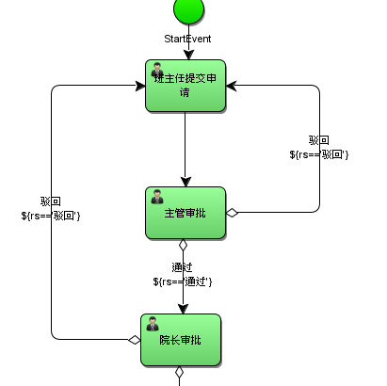
补充一个类:ProcessDefinitionEntity对象，对应的是bpmn文件中的内容
ProcessDefinition对象对应的是act_re_procdef表
//1.先得到任务对象
//2.获得流程定义ID
//3.查询ProcessDefinitionEntity(由ProcessDefinition对象强转)
//注意这里使用getProcessDefinition()查询出来的值包含获得信息
ProcessDefinitionEntity entity=
(ProcessDefinitionEntity) repositoryService.getProcessDefinition(definitionid);
//4.使用任务对象得到流程实例
//5.通过流程实例获得当前活动的activityid
//6.通过ProcessDefinitionEntity得到Activity对象,通过findActivity()
//7.通过活动对象得到输出线名称getOutgoingTransitions()
//8.得到线中的name值

任务3:批注记录查询(暂时不做,详见任务5)
Activiti工作流中存在一个审批记录表，用来在完成任务的时候，添加审批信息，
返回类型:List<Comment>
对应的表: act_hi_comment 批注信息表

任务4:完成任务
- 给批注表添加信息，向act_hi_comment表中添加数据
列名:id,审核时间，审核人，任务id,流程实例id,批注信息

添加批注的核心代码：
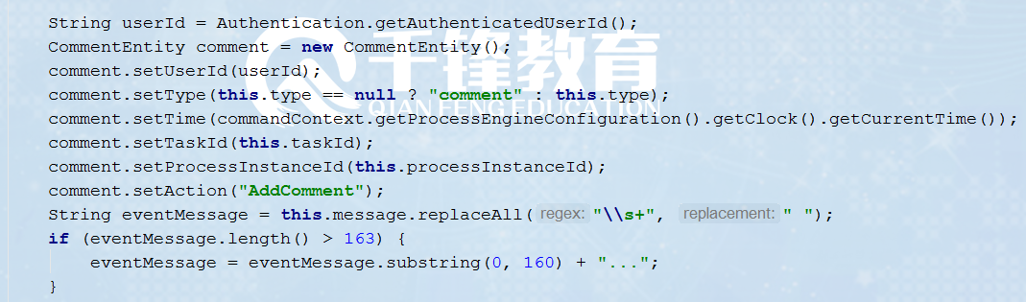

- 设置流程变量，如果连线没有变量，则不需要添加流程变量
流程变量的值:连线名称(处理结果)
- 使用任务id，完成个人任务，并设置流程变量
- 当任务完成后，指定下一个任务的办理人-已完成
- 在完成任务之后，判断流程是否结束。如果流程结束，更新请假单表
状态从1变成2(审核中-->审核完成)。
判断标准:流程实例是否存在

任务5:历史批注信息查询

//通过流程实例，查询批注信息
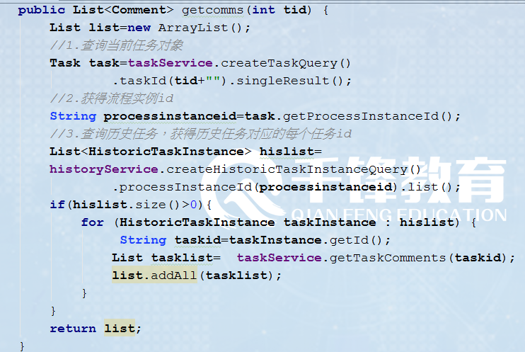

任务6:请假管理中，查询审核记录（通过请假单id）
功能点：请假人查看请假单的审批记录

